КОНСПЕКТ УРОКА МАТЕМАТИКИ В 5 КЛАССЕ

Барабанова Ольга Алексеевна, муниципальное бюджетное общеобразовательное учреждение Алферьевская основная общеобразовательная школа Зарайского района московской области, учитель математики, заместитель директора по воспитательной работе.

Предмет (направленность): математика.
Возраст детей: 5 класс.
Место проведения: 5 класс.

Тема урока: «Путешествие по стране дроби».
Тип урока: урок обобщения и систематизации знаний.
Вид урока: урок-игра.
Применяемые образовательные технологии: игровые технологии.
Цели урока:
- Проверка теоретических знаний 3 главы и сложения и вычитания десятичных дробей;
- Проверка практических навыков и умений:
- Вычисления площадей и периметров треугольника, прямоугольника;
- При решении примеров и задач с обыкновенными и десятичными дробями;
- Воспитывать взаимопонимание, взаимопомощь;
- Формировать доброе отношение друг к другу;
- Развивать математическое мышление при решении ребусов, загадок.
План урока:
- Вводное слово учителя.
- Путешествие по стране «Дроби»
- Станция «Биологическая».
- В городе математиков и формул.
- Станция «Географическая».
- В городе загадок.
3. Подведение итогов урока.
Оборудование: учебник “Математика 5”, Виленкин Н.Я., карточки-задания, переносная доска, ребусы, картинки (фламинго, волк, заяц).
ХОД УРОКА
Водное слово учителя.

Ребята! Сегодня мы отправляемся с вами в математическое путешествие по необъятному миру математики. Вы только вступаете в этот мир, многое вам предстоит ещё узнать. Сегодня мы исследуем страну этого необъятного мира, страну дробей.
Путешествие по стране «Дроби»

Устная работа (задание на магнитной доске):

Станция «Биологическая»
На Земном шаре обитают птицы – безошибочные определители прогноза погоды на лето. Название этих птиц зашифровано в примерах. Решив примеры, найдя ответ, перевернув карточку, вы прочтёте название птиц – метеорологов.
1,8 + 2,6 = (4,4, Ф)
2,5 – 1,4 = (1,1, Л)
2,7 + 1,6 = (4,3, А)
3,2 – 1,4 = (1,8, М)
0,47 – 0,27 = (0,2, И)
0,63 + 0,17 = (0,8, Н)
4 – 0,8 = (3,2, Г)
5 + 0,35 = (5,35, О)
Показать картинку Фламинго
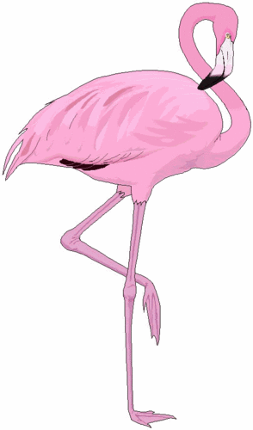
Ребята! А вам интересно узнать, почему этих птиц считают определителями погоды?
Фламинго строят из песка гнёзда в форме усечённого конуса, в верхнем основании его делают углубления, в которые складывают яйца. Если лето будет дождливым, то гнёзда строятся высокими, чтобы их не могла затопить вода, а если засушливым, - то более низкими.

Город математиков и формул
Ребята! Мы успешно миновали с вами одну из станций и отправляемся дальше. Сейчас мы прибудем в город «Математиков и формул», где займёмся повторением.
(Решаем задачи самостоятельно через копировку, каждому задание на листочках, по окончании листочки сдаём, меняемся тетрадями, и проверяем (ответы на обратной стороне доски). За правильный ответ 1 балл).

№1.
Стороны треугольника 12 см, х, 15 см (13 см, в, 22 см). Составьте формулу для вычисления периметра треугольника и вычислите при х = 28 см (в = 18 см).
(Р=27 + х, Р=35 см.)
(Р = 35 + в, Р = 53 см.)

№2.
Найдите путь, который машина пройдёт за 2 часа со скоростью 75км/ч. (Найдите скорость машины, если расстояние 320 км она проехала за 5 часов).
(S = 150км; v = 64км/ч)

№3.
Сравните дроби:
1 и 7/9 а) 5/6 и 1
3/7 и 5/3 b) 4/3 и 2/5
4,256 и 4,276 с) 7,389 и 7,399

№4.
Выделите целую часть:

Станция «Географическая».
Ребята! Волк с зайцем попали в болото. Убежит ли заяц от волка, зависит от вас. С каждого ряда каждый из вас должен будет по очереди выйти к доске и выполнить математические действия. Команда, которая быстрее справится с заданием, поможет зайцу убежать от волка.
(Тот, кто заметит ошибку своих товарищей, может заработать дополнительные баллы, исправив ошибку).

9,17 (ответ закрыт)

-5,15  9,17 | -6,44  9,17 | -4,46  9,17
+12,5  14,32 | +13,7  15,61 | +11,9  13,63
-2,23  1,82 | -2,16  1,91 | -2,35  1,73
+1,35  4,05 | +0,47  4,07 | +1,18  4,08
2,7 | 3,6 | 2,9

Город загадок
А закончится наше путешествие в городе «Загадок». Для разминки отгадаем ребусы (за отгаданный ребус по одному баллу)
3 ребуса (показать картинки)
(Точка , минус, сумма)
1. 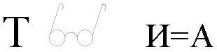
2. 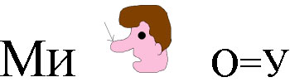

3. 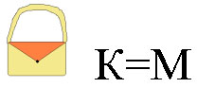
А теперь, выполняя задания, выбирая правильный ответ под определённой буквой, вы отгадаете слово. (Задание в виде теста, самостоятельно в своих тетрадях, 2 человека с обратной стороны доски.)
№1.
Вычислите: 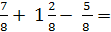
А) Р) Б)

№2.
В саду было 200 деревьев. Сколько в саду яблонь, если они составляют 4/5 от всех деревьев?
О) 160 Н) 250 В) 140

№3.
А = 4 см, в = 3 см, с = 5 см, V - ?
М) 60 П) 120 Е) 80

№4.
Решите уравнение: 13,5 – х = 1,8
А) 12,7 И) 15,3 Б) 11,7

РОМБ – это геометрическая фигура, с которой вы будете знакомится в старших классах (показать рисунок).

3. Подведение итогов.
Подсчитывается число баллов по командам. Выставляются оценки за самостоятельную работу.

4. Задание на дом.
Придумать и красочно оформить кроссворд или ребус.

